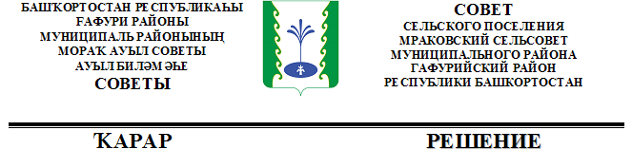
О передаче части полномочий местного значения органам местного самоуправления муниципального района Гафурийский район Республики Башкортостан

В соответствии с частью 4 статьи 15 Федерального закона от 06.10.2003 №131-ФЗ «Об общих принципах организации местного самоуправления в Российской Федерации», руководствуясь Законом Республики Башкортостан от 18 марта 2005 г. N 162-з «О местном самоуправлении в Республике Башкортостан», Федеральным законом от 28 декабря 2009 года №381-Ф3 «Об основах государственного регулирования торговой деятельности в Российской Федерации», Совет муниципального района Гафурийский район Республики Башкортостан РЕШИЛ:
- Передать органам местного самоуправления муниципального района Гафурийский район Республики Башкортостан полномочия по следующим вопросам местного значения:
1.1. Утверждение Схемы размещения нестационарных торговых объектов (объектов по оказанию услуг) на территории сельского поселения Мраковский сельсовет муниципального района Гафурийский район Республики Башкортостан.
1.2. Организация и проведение открытого конкурса на право заключения договора на размещение нестационарного торгового объекта (объекта по оказанию услуг) на территории сельского поселения Мраковский сельсовет муниципального района Гафурийский район Республики Башкортостан.
- Заключить Соглашение о передаче органами местного самоуправления сельского поселения Мраковский сельсовет муниципального района Гафурийский район Республики Башкортостан части полномочий местного значения органам местного самоуправления муниципального района Гафурийский район Республики Башкортостан.
- Настоящее Решение вступает в силу с момента его принятия.
- Разместить настоящее Решение в сети общего доступа «Интернет» на официальном сайте Администрации муниципального района Гафурийский район.
- Контроль за выполнением данного решения оставляю за собой.

Председатель Совета С.В.Иванов

